**ANIMASI GRAFIS**  **ANIMASI GRAFIS**

**TERJEMAHAN OFFICIAL WEB UNS**

**TERJEMAHAN OFFICIAL WEB**

**UNIVERSITAS SEBELAS MARET**

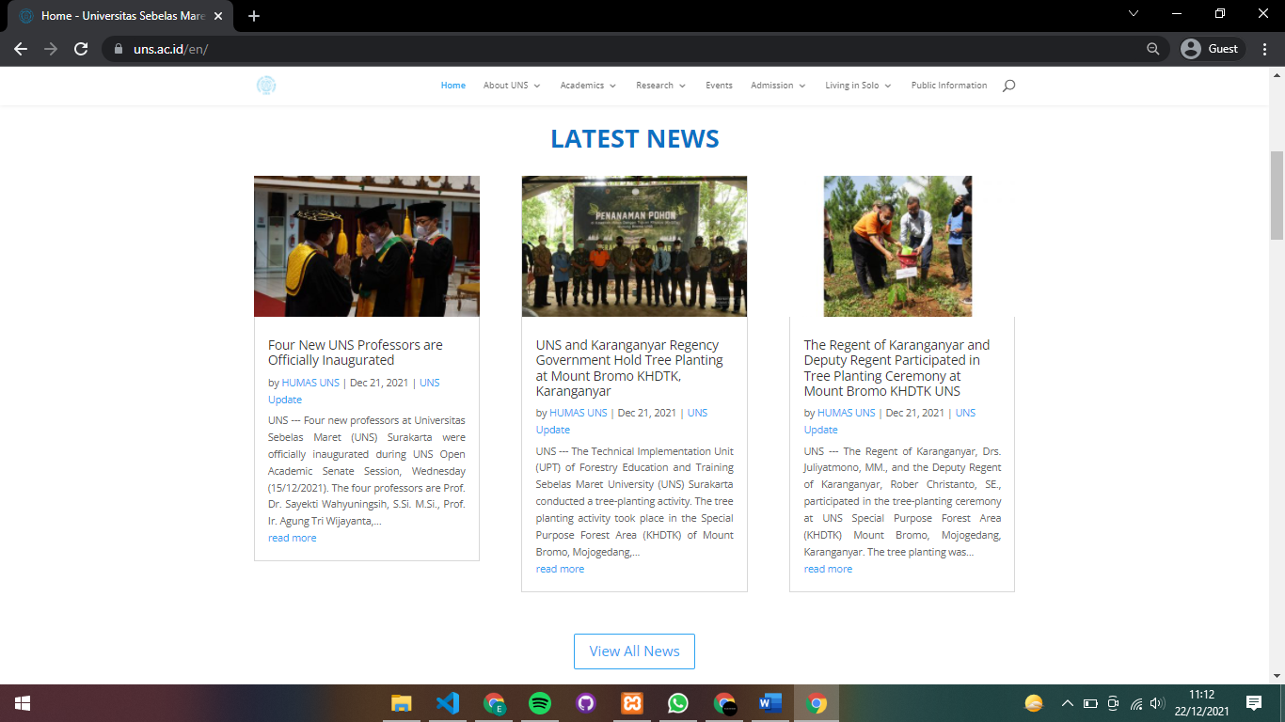

**DIREKTORAT KERJASAMA, PENGEMBANGAN DAN INTERNASIONALISASI**

**UNIVERSITAS SEBELAS MARET**

**SURAKARTA**

**2021**

**DIREKTORAT KERJASAMA, PENGEMBANGAN DAN INTERNASIONALISASI | UNS**